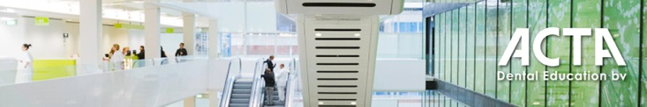

Programma
Effectief communiceren
donderdag 5 maart 2020

08.30 - 9.00 Ontvangst

09.00 -10.30 Rapport, spiegelen, taalpatronen en Metamodel

10.30 - 10.45 Pauze

10.45 - 12.15 Communicatieposities

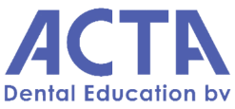

ACTA Dental Education - www.acta-de.nl - Academisch Centrum Tandheelkunde Amsterdam - Gustav Mahlerlaan 3004, 1081 LA Amsterdam

